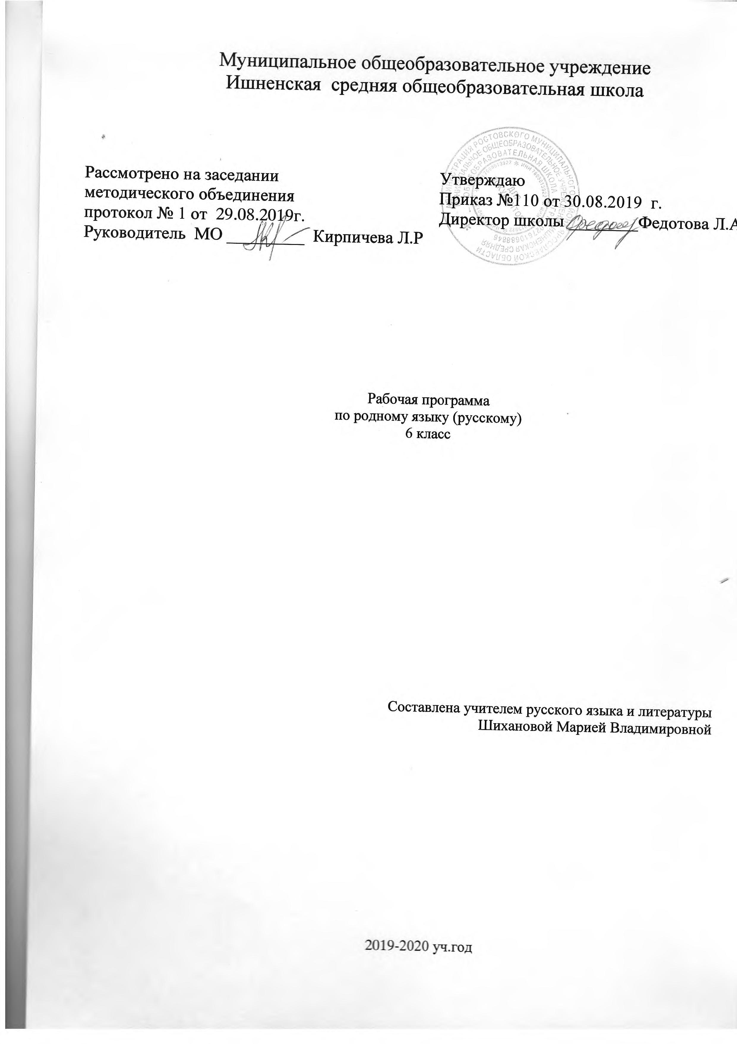
Рабочая программа для 11 класса
«Культура речи»

11 класс

Культура речи
Пояснительная записка
Значимость изучения курса обусловлена различным уровнем сформированности коммуникативной компетенции у групп экзаменуемых, выделенных на основе полученных результатов ЕГЭ.
Основным содержанием предлагаемого курса является, во-первых, характеристика речи, как устной, так и письменной, во-вторых, владение нормативной базой языка и коммуникативными качествами, которые в совокупности формируют речевое поведение и обуславливают целесообразность речи.
Основная цель курса - повысить уровень коммуникативной компетенции учащихся, что предлагает прежде всего умение оптимально использовать средства языка при устном и письменном общении в типичных речевых ситуациях.
Основные задачи курса:
- повысить уровень грамотности речи учеников, уровень владения нормами современного литературного языка;
- развить коммуникативные способности, обеспечивающие эффективность речевого взаимодействия;
- повысить общую культуру, уровень гуманитарной образованности и гуманитарного мышления учащихся.
Целями и задачами курса определяются построения занятий по культуре речи: изучение темы не исчерпывается работой на соответствующих уроках. В большинстве случаев предполагается неоднократное возвращение к изученному материалу, что позволяет ученикам лучше освоить материал. Кроме того, в рамках курса проводится отсроченный контроль по наиболее значимым темам.
На занятиях используются различные методы (частично-поисковый, проблемный, иллюстративный и т.д.) и формы работы (работа в парах, группах и т.д.).
В целом большинство уроков строится по следующей модели:
- орфоэпическая разминка;
- изучение темы;
- подготовка и создание мини-высказываний с использованием изученного материала
При планировании материала по культуре речи учитывалось и содержание уроков по русском у языку, поэтому в 11 классе основное внимание уделяется синтаксическим нормам и правилам построения текста. В 11 классе изучаются и правила аргументации, поскольку эти знания помогают ученикам справиться с заданием 27 ЕГЭ по русскому языку.
При изучении в 11 классе темы "Выразительные средства" обобщаются все сведения по этой теме, полученные на уроках как русского языка, так и литературы. В качестве дидактического материала на этих уроках предпочтение отдается текстам публицистического и научно-популярного стилей, поскольку использование выразительных средств в художественном стиле подробно рассматривается на уроках литературы. Важно, чтобы ученики умели не только видеть выразительные средства в "чужом" тексте, но и применять в собственных высказываниях, учитывая при этом их уместность и целесообразность.
Изучение правил речевого этикета, законов общения осуществляется рассредоточенно, одновременно с изучением тем по ортологии: при создании связных высказываний, при выполнении практических заданий. Единственное исключение сделано для темы по аргументации, что обусловлено значимостью этой темы при подготовки к ЕГЭ по русскому языку.
При подготовке проверочных работ используются контроль-измерительные материалы и тренировочные задания ЕГЭ, а также сборник тестов по культуре речи: Иссерс О.С., Кузьмина Н.А. Тесты. Русский язык. М.: Дрофа, 2005. - 207 с.

Учебно-методический план

№ | Разделы и темы уроков | Всего часов | Из них |  | Форма контроля
 |  |  | Практические | Диагностические
1 | Вводное занятие. | 1 | - | 1 | Диагностическая работа.
2 | Правила аргументации. Виды аргументов. | 4 | 2 | 1 | Подготовка реферативных сообщений.  Подготовка убеждающей речи с использованием разных видов аргументов (подготовка и проведение дебатов)
3 | Синтаксические нормы | 16 | 4 | 2 | Диагностическая работа. Подготовка сообщений "Нарушение синтаксических норм как средство создания комического"
4 | Выразительные возможности синтаксиса | 6 | 2 | 1 | Подготовка сообщений.  Письменная работа по анализу текста
5 | Стилистические нормы | 3 | 1 | 2 | Создание рекомендаций для политиков (учителей, учеников, продавцов и т.д.) по соблюдению норм
6 | Анализ текста | 3 | 3 | 2 | Интерпретация текста (защита собственной интерпретации)
 | Итого | 33 | 11 | 7

Календарно-тематическое планирование

11 класс

№ | Тема урока | Виды деятельности на занятии
1 | Вводное занятие. Диагностическая работа.
2 | Рассуждение . Особенности композиции текстов (тезис - аргументы - вывод). Роль аргументов. | Анализ публицистического текста.
3 | Виды аргументов | Анализ научного текста.
4 | Подбор различных видов аргументов к одному тезису | Практикум. Подбор аргументов "за" и "против" к следующей теме: "Использование мобильных телефонов"
5 | Способы аргументации: односторонняя - двусторонняя, подтверждающая - опровергающая. Правила расположения аргументов. | Подбор различных видов аргументов
6 | Работа над зад.27 ЕГЭ. | Подбор различных видов аргументов
7 | Нормы формальные и смысловые. | Комплексный анализ текста
8 | Нормы построения словосочетания (предложное и беспредложное управление) | Разбор словосочетаний
9 | Нормы построения словосочетания  (числит.+ сущ.) | Разбор словосочетаний
10 | Трудные случаи согласования подлежащего и сказуемого | Синтаксический разбор предложений
11 | Работа над зад.26 ЕГЭ. | Практикум.
12 | Порядок слов в предложении. Связь между словами внутри предложения | Работа над интонацией
13 | Связь между предложениями внутри текста. Виды связи. | Составление текстов по заданному первому предложению:"Зима", "Тогда была зима","Зима - самое лучшее время года"
14 | Предложения с однородными членами: выразительные возможности | Практикум. Градация.
15 | Предложения с однородными членами: основные типы ошибок | Практикум. Работа над допущенными ошибками.
16 | Предложения с причастными и деепричастными оборотами | Практикум. Особенности использования данных конструкций в текстах разных стилей
17 | Нормы в сложном предложении | Синтаксический разбор предложений
18 | Редактирование ошибок | Практикум. Редактирование письма Обломова
19 | Способы передачи чужой речи | Пересказ отрывка (диалог) из литературного произведения
20 | Замена прямой речи косвенной | Практикум.
21 | Стилистические фигуры: анафора, эпифора, синтаксический параллелизм, антитеза, оксюморон. | Составить текст, используя стилистические фигуры
22 | Стилистические фигуры: градация, период, инверсия. | Придумать тост к выпускному вечеру.
23 | Стилистические фигуры: парцеляция, многосоюзие, бессоюзие, эллипсис, риторический вопрос, риторическое обращение, восклицание | Придумать обвинительное высказывание
24 | Создание текстов с использованием стилистических фигур | Практикум
25 | Сочинение-рассуждение (задание 27): задание - при аргументации использовать средства выразительности | Написание сочинения
26 | Функциональные стили речи. Стилистическая окраска слова | Составить текст
27 | Использование слов с разной стилистической окраской как средство выразительности | Практикум по дидактическому материалу А.Синявского "Прогулки с Пушкиным"
28 | Использование слов с разной стилистической окраской как парушение стилистической нормы | Практикум. Работа над допущенными ошибками.
29 | Разноаспектный анализ текстов | Практикум. Анализ текстов художественного стиля
30 | Разноаспектный анализ текстов | Практикум. Анализ текстов художественного стиля
31 | Разноаспектный анализ текстов | Практикум. Анализ текстов публицистического стиля
32 | Разноаспектный анализ текстов Диагностическая работа. Самоанализ: чему научились? Что по-прежнему вызывает затруднения? | Практикум. Анализ текстов публицистического стиля
33 | Зачет.

Предполагаемые результаты подготовки учащихся

В результате изучения элективного учебного курса учащиеся могут:

знать/понимать:
- понятие нормы современного русского языка, факторы, влияющие на её формирование; виды норм современного русского литературного языка;
- основные правила произношения, изменения и употребления слов, нормы построения словосочетаний и предложений;
- средства выразительности языка;
- основы построения текста, виды аргументов и правила аргументации;

уметь:
- ориентироваться в различных речевых ситуациях, учитывать, кто, кому, что, с какой целью, где и когда говорит (пишет);
- адекватно реализовывать свои коммуникативные намерения;
- опознавать, анализировать, сопоставлять, классифицировать языковые факты, оценивать их с точки зрения нормативности;
- править (редактировать) написанное;
- владеть жанрами устной речи, необходимыми для свободного общения в процессе как учебной, так и иной деятельности: уметь воспринимать информацию, давать оценку, комментарии, аргументироавнно высказывать собственную точку зрения; соблюдать правила речевого этикета;
- грамотно в речевом отношении оформлять письменные тексты на русском языке, испозуя в необходимых случаях словари, справочники;
- извлекать из текста и рпеобразовывать необходимую информацию;
- уместно и целесообразно использовать речевые средства выразительности.

Литература
Словари
- Ожегов С.И. толковый словарь русского языка / Ожегов С.И., Шведова Н.Ю.: (любое издание).
- Орфографический словарь русского языка /Ин-т рус. яз. РАН (до 1992г. АН СССР): (любое издание, начиная с 29г.).
- орфоэпический словарь русского языка: произношение, ударение, грамматические формы/под ред. Р.И. Аванесова: (любое издание после 1985г.)
- Словарь иностранных слов, актуальная лексика, толкования, этимология. - М.: Цитадель, 1997.
- Современный словарь иностранных слов. - М.: Рус. яз., 1993.

Основная литература
- Введенская Л.А.Русский язык и культура речи/ Введенская Л.А, Павлова Л.Г. - М., 2001.
- Головин Б.И. Основы культуры речи / Головин Б.И.- М., 1988.
- Русский язык и культура речи: учеб./ под ред. проф. В.И. Максимова. - М., 2000.
- Русский язык и культура речи: практикум / под ред. проф. В.И. Максимова. - М., 2001.
- Искусство разговаривать и получать информацию. - М.: высшая школа, 1993.
- Ладыженская Т.А. Живое слово./ Ладыженская Т.А. - М., 1987.
- Одинцов В.В. Стилистика текста / Одинцов В.В. - М.: Наука,1980.
- Пиз А. Язык телодвижений / Пиз А. - М., 1992.
- Голуб И.Б. Секреты хорошей речи / Голуб И.Б. Розенталь Д.Э. - М., 1993.
- Гольдин В.И. Речь и этикет / Гольдин В.И. М., 1983.
- Горбачевич К.С. Нормы современного русского литературного языка / Горбачевич К.С. М.,1989.
- Формановская Н.И. Речевой этикет и культура общения / Формановская Н.И. -М.: высшая школа, 1989.
- Русский язык и культура речи: учеб. пособие для студентов-нефилологов /Антонова Л.Г. Болотова С.К.Левакова М.Э. - Ярославль, 2002.
- Колесов В.В. Культура речи - культура общения / Колесов В.В.- СПб, 2001.

Дополнительная литература
- Войскутинская А.Е. Я говорю, мы говорим / Войскутинская А.Е. - М.: Знание, 1990.
- Граник Г.Г. Когда книга учит / Граник Г.Г - М.: Просвещение, 1990.
- Граудина Н.Г. Азбука общения / Граудина Н.Г. - Самара, 1994.
- Добрович А.Б. Воспитателю о психологии и психогигиене общения / Добрович А.Б. -М., 1987.
- Игры. Обучение. Тренинг. Досуг.- М., 1994.
- Львова С.И. Язык в речевом общении (Факультативный курс) / Львова С.И. - М., 1991.

